**BTTH :**

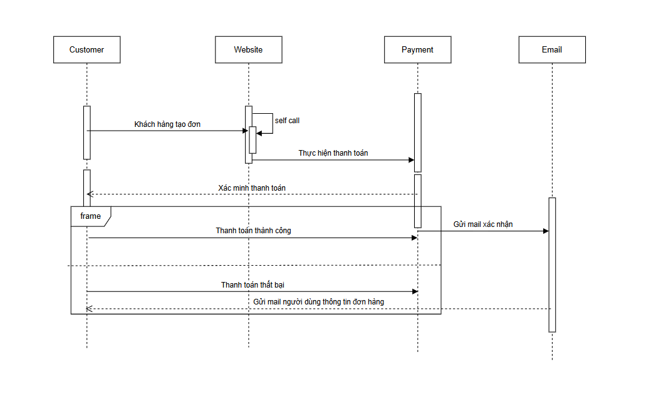

**Bài 1 :**

| **Thứ tự** | **Thành phần** | **Vai trò chính** | **Hướng tương tác** |
| --- | --- | --- | --- |
| 1 | Khách hàng | Gửi yêu cầu và nhận kết quả | Gửi → Website |
| 2 | Website | Xử lý nghiệp vụ, trung gian truyền dữ liệu | Nhận từ Khách hàng ↔ Gửi đến Hệ thống thanh toán |
| 3 | Hệ thống thanh toán | Xử lý giao dịch tài chính | Nhận từ Website ↔ Phản hồi kết quả |

**Bài 2 :**

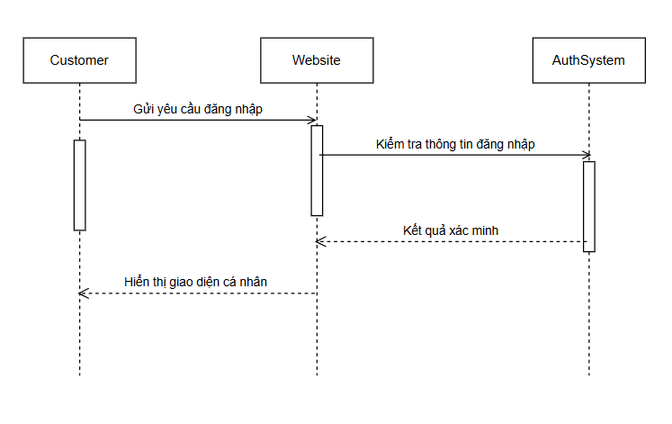

**Bài 3 :**

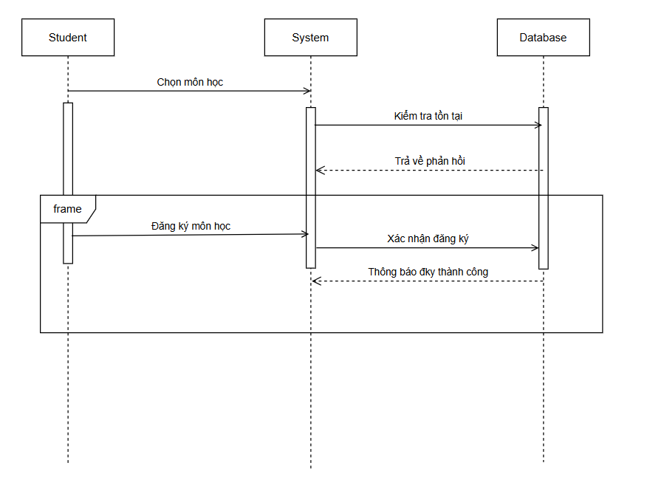

**Bài 4 :**

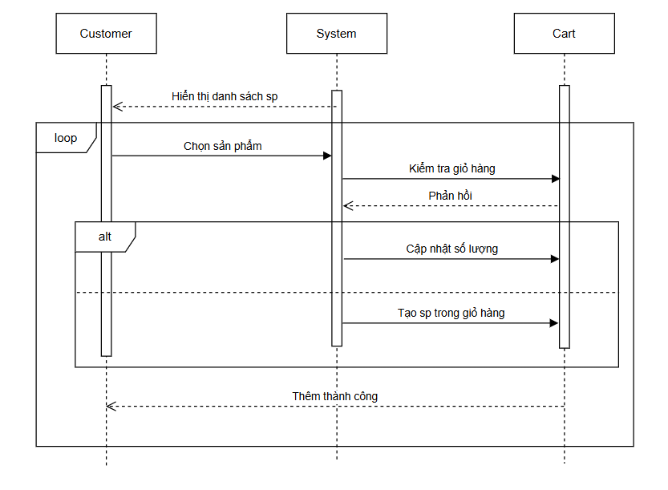

**Bài 5 :**

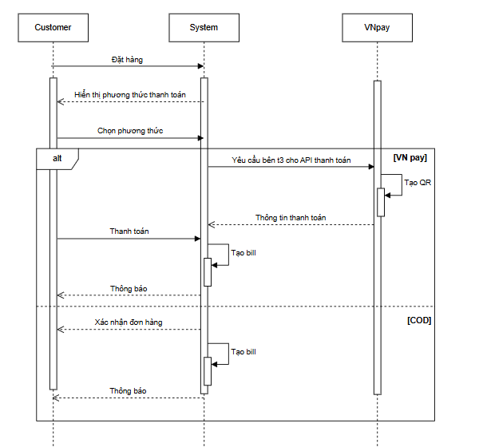

**Bài 6 :**

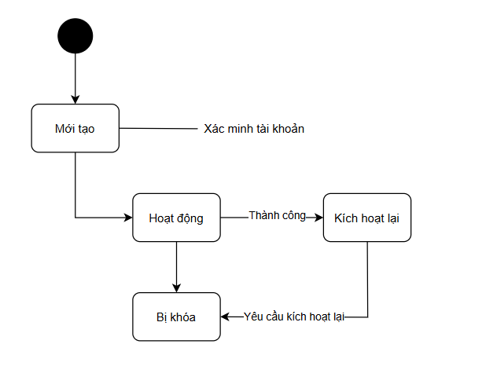

**Bài 7 :**

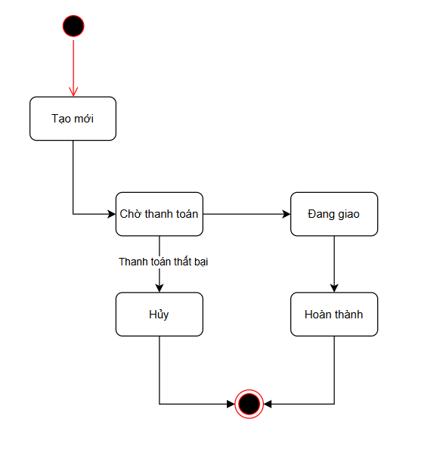

**Bài 8 :**

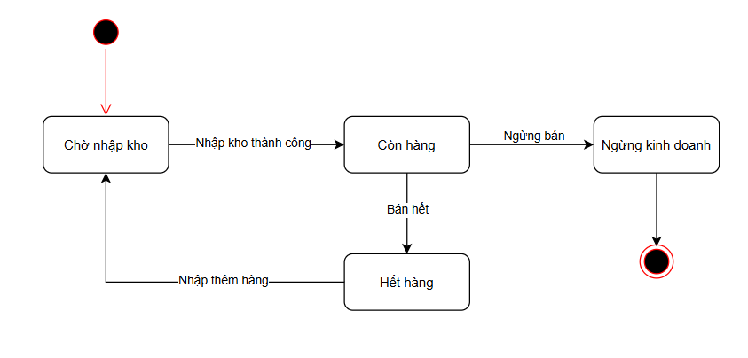

**Bài 9 :**

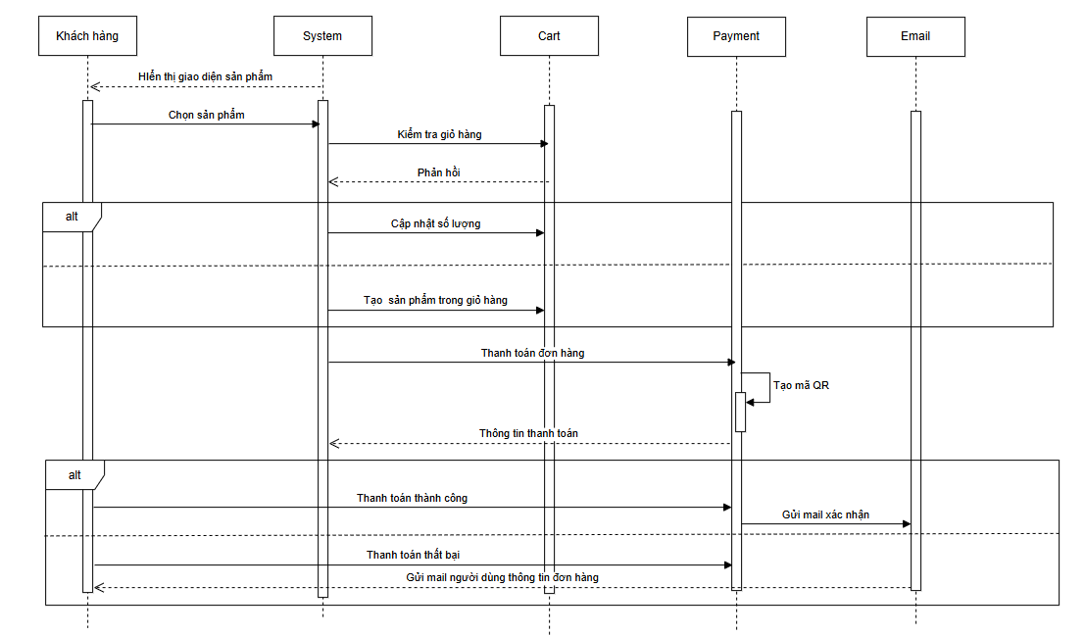

**Bài 10 :**

**- Sequence diagram :**

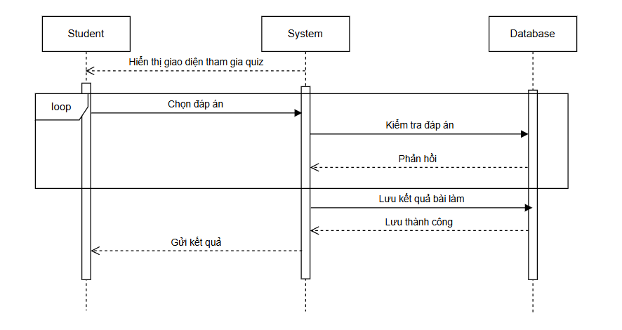

**- State diagram :**

